水平三（五年级）小篮球与游戏单元第一课时教学设计
一、设计思路
本课选自江苏省小学体育教师备课用书《科学的预设 艺术的生成》水平三：五年级，小篮球与游戏单元第一课时。本课依据义务教育《体育与健康课程标准》（2011年版）的基本理念，坚持“健康第一”的指导思想。教学设计上采用了游戏教学法，以多种多样的游戏引导学生循序渐进的学习，采用趣味练习法，激发并保持学生的练习兴趣，从复习原地拍球过渡到高低运球，通过学生的体验和对比，导入运球要领的学习，在学生基本掌握后，再以干扰与对抗条件下的练习，激发学生的挑战性，强化实战条件下的技能运用，最后，以运球比多和运双球提高学生的练习强度，同时培养学生刻苦锻炼的意识，促进学生主动参与体育活动和身心全面协调发展。
二、学情分析
该年龄段学生在注意力方面的有意注意逐步发展并占主导地位，注意的集中性、稳定性、注意的广度、注意的分配、转移等方面都较低年级学生有不同程度的发展。在记忆方面，有意记忆逐步发展并占主导地位。在思维方面，学生逐步学会分出概念中本质与非本质，主要与次要的内容，学会掌握初步的科学定义，学会独立进行逻辑论证。已初步形成了一定的学习态度，并且随着主体意识的觉醒，自我意识、自我主张、自我控制能力进一步加强。
三、教材分析
篮球运动是一项深受学生喜爱的体育运动，但在学习一些基本技术时需要不断重复练习，较为枯燥单调，有时会使一些学生在练习基本技术时使孩子失去对篮球运动的兴趣。本课作为小篮球单元的第一课时，让学生了解原地运球的真实场景，即篮球是在对抗、干扰条件下的运动非常重要，以小臂手腕的力量运球，以手指、手掌控制球，以及随球按压、提拉是教学重点，以手臂动作护球以及人球协调是教学难点。单元设计采用省编《科学的预设 艺术的生成》教师指导用书。
四、特色与亮点
1、练习密度大：本课练习时间约25分钟，原地运球次数约360次，练习密度约62.5%。教师的讲解，提示，多利用学生的练习时间渐次进行，基本是学生边练习，边提要求，边练习，边纠错，做到了精讲多练。其次，队形调动少，转换快，组织设计中注意了前后内容的紧密衔接，有效提高了课堂的练习密度，体现了spark的理念。
2、练习方法多：以多种方法进行练习，较好的保持了学生的练习兴趣，如：变姿态的高低姿运球、变节奏的快慢运球，变运球手的左右手运球。
3、巧用游戏教学法。为了提高孩子们的运动兴趣，把技能教学游戏化，让孩子们在游戏中学习运动技能，注重与学生的学习和生活经验相联系，通过一个个游戏的贯穿，培养学生刻苦锻炼的精神。本课游戏共有：游戏一：认识我的新伙伴；游戏二：认识我的篮球场；游戏三：请您为我点个赞；游戏四：我与你挑战；游戏五：我是运球高手；游戏六：移形换位；游戏七：干扰运球；游戏八：运球比多
4、发挥多方面的评价主体作用。本课除了教师评价，还有学生评价以及他人评价。课堂上既有教师纠错点拨点赞的评价，也有学生自评互评，如游戏：请你为我点个赞，每位孩子至少要请三个不同伙伴为他评价原地运球动作的学习情况。在布置作业中，请孩子们在家里进行运球练习，请家长评一评。充分发挥多方面的评价主体作用。
5、创设和谐的体育教学情境。熟悉球性环节，教师设计游戏：认识我的新伙伴。通过带着小伙伴（篮球）去热热身设计出：摸一摸、翻一翻、跳一跳、绕一绕、爬一爬、蹦一蹦，使孩子们在这样和谐，民主的教学情境中进行了：搓、拨、绕、滚、抛、拍的熟悉球性的练习。
6、有效运用合作学习法。游戏：移形换位，先从两人的合作到四人的合作练习原地运球，在游戏中学生不仅要进行运球练习，还要商量换位的时机，同时保持运球动作的正确姿态。
7、关注个体差异，保证每个孩子受益。当孩子们在课堂上运球动作基本掌握后，我们还要关注孩子们的心理需要。游戏：我与你挑战，要求孩子们大胆的去挑战三个不同的对手，进行抗干扰下原地运球比多练习，挑战中，总会遇到比自己强的，弱的，差不多的不同对手，孩子们既能体验到成败，也基本自测出自己的运球水平。
8、边界意识和规则意识的培养。我的地盘我做主，不仅让学生学会找安全的练习空间，还训练学生在老师的要求下3秒快速完成任务的规则意识的培养。

小学体育与健康实践课教案
学习  阶段 | 水平三 | 班 级 |  |  | 五年级 |  | 人 数 |  |  | 40人
教学  单元 | 省编：小篮球与游戏单元 |  |  |  |  | 单元课时 |  |  | 1
学习  目标 | 1.知道原地运球的正确动作方法，以及运球的作用。  2.大部分学生能运用小臂、手腕的力量运球，以手指、手腕控制球，独立完成连续30次以上的原地运球，部分学生在此基础做好有效的护球动作，提高控球能力。发展学生的力量、协调性素质。  3.在练习中善于观察和模仿，勇于挑战超越自我，乐于重复练习。
教学  内容 | 1.小篮球：原地运球  2.游戏：运球比多 |  |  | 重点 |  | 以小臂手腕的力量运球，以手指、手掌控制球，以及随球按压、提拉
 |  |  |  | 难点 |  | 以手臂动作护球以及人球协调
教学  过程 | 学练内容 | 教与学的活动 |  |  |  |  |  | 教学组织  与要求 |  |  | 运动负荷
 |  |  |  |  |  |  |  |  |  |  | 次  数 | 时  间 | 强  度
一 | 1.常规检查  2.导入 | 1.整队，师生问好  2.介绍本课所学内容，激发练习兴趣 |  |  |  |  |  | 四列横队，密集队形  要求：精神饱满
二 | 熟悉球性与热身练习 | 1.学生在篮球场散点站立，模仿教师所做动作  2.熟悉球性练习  搓球、拨球、绕球、抛接球、拍球  游戏：认识我的新伙伴 |  |  |  |  |  | 散点练习  要求：认真模仿 |  |  |  | 6 | 中
三 | 篮球：原地运球 | 1.体验高低拍球时用力大小的变化  提示：能将手与球接触的时间长些吗？控球在腹部高度。  2. 学生练习中，教师强调“提拉与按压”动作，告诉学生高姿运球的动作要领  3.讲解示范低姿运球动作  4.学生尝体验练习，提示：非运球手的护球动作  5.提高练习难度，要求边运球边观察教师动作，借机介绍篮球场地相关知识  游戏：认识我的篮球场  提示：强调运球时抬头观察  6.评价：男女生相互评价动作  游戏：请您为我点个赞  提示：评价与纠正相结合 |  |  |  |  |  | 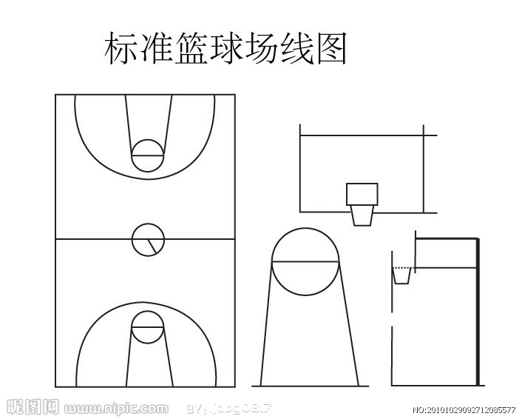  要求：认真体验、  同伴合作、安全练习 |  |  | 50  30  30×2  50  40 | 2  3  2  3  2~3 | 中  中  中  中  中
四 | 游戏：运球比多 | 1.示范两人一组在干扰下运球  2.相互干扰下原地运球比多  游戏：干扰运球比多  提示：动作规范，保护好球  3示范双手同时运双球  4. 两人一组练习比赛  5.优秀生示范，提高难度再次尝试双手不同步的运双球练习  游戏：我是运球高手  6.请一同学生配合示范换位运球练习  7.两人一组练习比赛  8.提高难度，尝试四人一组换位运球练习  游戏：移形换位 |  |  |  |  |  | 两人一组散点练习  要求：  遵守规则，团结协作， |  |  | 30×2  30~40  20~30  30~40  20~30 | 2  1  1  2  2 | 中  中  中  大  大
五 | 课课练：顶上胯下传接球 | 1.请一名同学配合示范顶上胯下传接球动作  2.分组小比赛  3.给获胜队发积分卡 |  |  |  |  |  | 两人一组，统一信号，散点比赛 |  |  | 10×2 | 1 | 大
五 | 放松与小结 | 1.集中，用小篮球轻拍腿部放松  2.回顾本课所学内容  3.布置课后作业：左右手低姿运球各100次请家长评一评  要求：做出明显的提拉与按压的动作 |  |  |  |  |  | 集中靠拢  要求：主动放松，认真听教师回顾小结，记住课后作业 |  |  |  |  | 小
场地  器材 | 小篮球41个，扩音设备
运动  负荷  预计 | 练习密度 |  | 62.5%
 | 平均心率 |  | 130±5次/分
课后
反思

